UNISUL – Universidade do Sul de Santa Catarina
Curso de Ciência da Computação
Disciplina de Banco de Dados
Prof. Luciano Savio
Aula 18

Exercícios – Join e Subconsultas

De acordo com o modelo E-R base para a disciplina, resolva os exercícios abaixo:
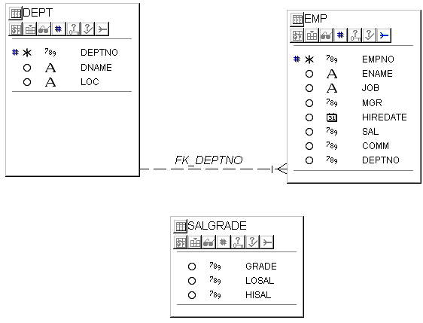
Implementação do modelo físico

1) Implemente o modelo físico apresentado acima.

CREATE TABLE SALGRADE
(GRADE NUMBER
,LOSAL NUMBER
,HISAL NUMBER
)
/

CREATE TABLE EMP
(EMPNO NUMBER(4,0) NOT NULL
,ENAME VARCHAR2(10)
,JOB VARCHAR2(9)
,MGR NUMBER(4,0)
,HIREDATE DATE
,SAL NUMBER(7,2)
,COMM NUMBER(7,2)
,DEPTNO NUMBER(2,0)
)
/

CREATE TABLE DEPT
(DEPTNO NUMBER(2,0) NOT NULL
,DNAME VARCHAR2(14)
,LOC VARCHAR2(13)
)
/
ALTER TABLE EMP
ADD CONSTRAINT PK_EMP PRIMARY KEY
(EMPNO)
/

ALTER TABLE DEPT
ADD CONSTRAINT PK_DEPT PRIMARY KEY
(DEPTNO)
/

ALTER TABLE EMP ADD CONSTRAINT
FK_DEPTNO FOREIGN KEY
(DEPTNO) REFERENCES DEPT
(DEPTNO)
/

Utilizando Subconsultas:

- Liste o nome e a data de admissão para todos os empregados que trabalham no mesmo departamento que BLAKE, excluindo BLAKE da lista.
- Liste o numero e o nome dos empregados que ganham acima da média salarial, ordenando o resultado em ordem decrescente pelo salário.
- Liste o numero e o nome dos empregados que trabalhem num departamento que possua algum empregado que a letra T em seu nome.
- Liste o nome, o numero do departamento e o cargo dos empregados que trabalham em DALLAS.
- Liste o nome e o salario dos empregados cujo gerente (mgr) é KING.
- Selecione o nome do empregado e o nome do departamento para os empregados que possuam o mesmo cargo que James
- Selecione o nome do empregado que foi admitido depois que o empregado Ward e antes que o empreado Turner.
- Selecione a soma dos salários dos departamentos que possuírem um total maior que a soma dos salários do departamento 20

Utilizando Joins:

- Selecione o nome do cliente (tab.CUSTOMER), o número da nota fiscal (tab.ORD e ITEM),o nome dos produtos (trab. PRODUCT) para os clientes com código (CUSTID) maior que 102.
- Selecione o nome do empregado (tab. EMP), a grade salarial (tab. SALGRADE), o nome do departamento (tab. DEPT) para os empregados que trabalham no mesmo departamento que Turner.
- Selecione o nome do empregado e o nome do seu gerente. Liste também os empregados que não possuam gerente.

